Autoridad originadora: | Ministerio de Tecnologías de la Información y las Comunicaciones y Departamento Administrativo de la Función Pública
Fecha (dd/mm/aa): | 16/06/2021
Proyecto de Decreto/Resolución: | “Por el cual se adiciona el Título 20 de la Parte 2 del Libro 2 del Decreto Único Reglamentario del sector de Tecnologías de la Información y las Comunicaciones, Decreto 1078 de 2015, para reglamentar los artículos 3, 5 y 6 de la Ley 2052 de 2020, estableciendo los conceptos, lineamientos, plazos, condiciones para la automatización y digitalización de trámites y su realización en linea”
- ANTECEDENTES Y RAZONES DE OPORTUNIDAD Y CONVENIENCIA QUE JUSTIFICAN SU EXPEDICIÓN.

- Antecedentes y razones de oportunidad y conveniencia que justifican la expedición de los lineamientos técnicos y estándares para digitalizar y automatizar trámites.

Por disposición del artículo 3 de la Ley 2052 de 2020 el Gobierno Nacional, tiene la obligación de definir los siguientes conceptos: Automatización, Digitalización, Cadena de trámites, Estampilla electrónica, Formulario único, Interoperabilidad, Racionalización de trámites, Registros públicos y Trámite, por lo que, surge la necesidad de establecer tales definiciones.

En línea con lo anterior, el artículo 5 de la Ley 2052 de 2020 establece que las autoridades pertenecientes a la rama ejecutiva del nivel nacional y territorial, así como a los particulares que cumplan funciones públicas y/o administrativas, deben automatizar y digitalizar la gestión interna de los trámites que adelanten siguiendo los lineamientos y criterios establecidos por el Departamento Administrativo de la Función Pública y el Ministerio de Tecnologías de la información y las Comunicaciones.

Según el artículo 6 de la Ley 2052 de 2020 los trámites que se creen a partir de la expedición de dicha ley deberán realizarse totalmente en línea, y, para los trámites existentes antes de la entrada en vigencia de dicha ley y que no puedan realizarse totalmente en línea, se determinarán los plazos y condiciones por parte del Ministerio de Tecnologías de la información y las Comunicaciones.

Por lo anterior, es necesario expedir los lineamientos, plazos y condiciones para la digitalización y automatización de trámites.

Además, también es indispensable definir los aspectos técnicos mínimos que se deben tener en cuenta para implementar por parte de los sujetos obligados la digitalización y automatización de los trámites, otros procedimientos administrativos -OPA y consultas de acceso a información pública- CAIP, para facilitar, agilizar, optimizar y garantizar el acceso por parte de los usuarios a través de canales digitales a la oferta del Estado, siendo esto parte del objetivo inicial de la expedición de estos lineamientos. Por ello, el proyecto de decreto parte de señalar las definiciones dispuestas por la ley y su relación como se muestra en la gráfica.

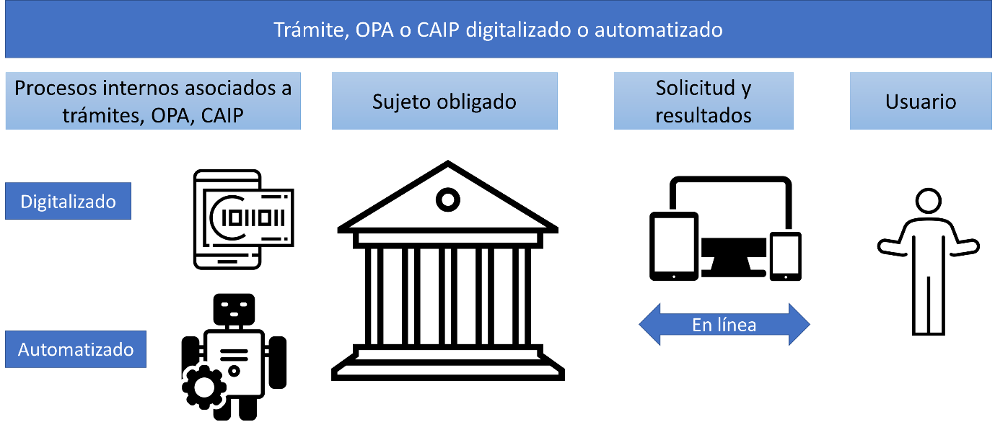

La transformación digital implica cambiar los métodos de trabajo tradicionales en donde la mayoría de las actividades se desarrollan analógicamente, incorporando a ellas herramientas de digitalización de procesos y gestión de documentos electrónicos, haciendo uso de tecnologías de información y comunicaciones. Es así como el Proceso de Digitalización y/o Automatización vincula a la gestión de procesos, herramientas de digitalización, gestores documentales, gestores de activos digitales y herramientas de intercambio de documentos, a fin de recorrer el camino hacia la digitalización y/o automatización de procesos asociados a los trámites, Otro procedimiento administrativo (OPA) y Consulta de Acceso a Información Pública (CAIP), mejorando la comunicación entre el usuario y las autoridades, así como también la interoperabilidad.

- Proceso de digitalización/automatización

En la actualidad, gracias a las tecnologías de la información y las comunicaciones, implementar un sistema para gestionar los trámites en las autoridades se torna más sencillo, en ese sentido, cuanto mejor calidad tiene la información, mayor es la eficacia que se consigue. Digitalizar y automatizar un trámite, OPA o CAIP, debe iniciar desde el análisis de los procesos que se hacen al interior de la autoridad para identificar los pasos o actividades susceptibles a transformar digitalmente.

El plan para digitalizar y/o automatizar procesos asociados a trámites, OPA o CAIP, debe considerar entre otros, los siguientes elementos y aspectos:

- Los objetivos que se quieren alcanzar: deben ser concretos, ambiciosos pero alcanzables y medibles para poder cotejar el resultado con el objetivo inicialmente planteado.
- Los recursos que se necesitan: se requiere una definición completa de los recursos materiales, tecnológicos y humanos que se requerirán.
- Los plazos que se deben cumplir: para lograr el objetivo final es necesario establecer metas.
- Comprensión completa del funcionamiento del trámite de la entidad.
- Identificar los documentos que hacen parte del trámite (entrada y salida) y el mecanismo de tratamiento de acuerdo con el proceso de gestión documental conforme con los lineamientos dados por el Archivo General de la Nación .
- Identificar el impacto positivo que la digitalización o automatización genera en la eficacia de los procesos y pasos del trámite y la interacción e integración de los mismos.
- Generar la orientación de la autoridad hacia el usuario y hacia sus objetivos.
- Optimizar y racionalizar el uso de los recursos tanto humanos como tecnológicos con criterios de eficacia para la prestación funcional del trámite al usuario.
- Generar una visión más amplia y global de la autoridad y de sus relaciones internas e interacciones externas, al facilitar que la información esté al alcance de todos (interoperabilidad).
- Identificar tareas repetitivas susceptibles de ser automatizadas.
- Identificar los componentes que se podrían reutilizar de tramites previamente digitalizados o automatizados.
- Identificar componentes o soluciones desarrolladas por otros sujetos obligados para digitalizar o automatizar trámites que puedan ser de utilidad, o se puedan incorporar.
- Documentar las lecciones aprendidas, las herramientas y otro nuevo conocimiento que hayan sido eficaces en la digitalización o a automatización, para que sirvan de referencia a nuevos proyectos o procesos de digitalización / automatización.

Para el proceso de digitalización y/o automatización de trámites, OPA o CAIP, de manera integral debe tener en cuenta, entre otros, los siguientes elementos:
  - Servicios Ciudadanos Digitales: Teniendo en cuenta que, en la medida en la que las entidades tengan mayor avance en cuanto a la Transformación Digital de trámites, OPA o CAIP de acuerdo con lo indicado en el numeral 5 del anexo 5 de la resolución 2893 del 2020 , estas podrán suplir las necesidades del usuario por medios digitales, para ello se debe propender por hacer uso de los servicios ciudadanos digitales básicos, aplicados a los trámites, OPA y CAIP como se indica a continuación:
  - • Servicio ciudadano de autenticación digital : a través de la vinculación de este servicio, el sujeto obligado garantiza los niveles de privacidad y acceso restringido a los trámites, OPA y CAIP, según sea determinado.
  - • Servicio ciudadano de Interoperabilidad : mecanismo a través del cual el sujeto obligado simplifica las solicitud y flujo de información mediante el intercambio de datos de manera estandarizada y segura con otras entidades.
  - • Servicio ciudadano de carpeta ciudadana: como parte del proceso de digitalización y/o automatización de trámites, OPA o CAIP, el sujeto obligado debe determinar si aplica e implementa lo necesario para disponer los resultados del trámite, OPA o CAIP en la carpeta ciudadana digital y de esta manera habilitar el acceso a estos documentos de manera controlada al usuario.
- Marco Legal Regulatorio y Normativo: Como un eje transversal dentro del proceso de digitalización y/o automatización, se hace necesario que las autoridades públicas conozcan y apliquen la normativa vigente expedida por las autoridades referente a racionalización y digitalización de trámites.

- Gestión de procesos e información: Los sujetos obligados deben identificar las necesidades de intercambio, consumo y producción de información, tanto dentro de la misma autoridad como hacia otras autoridades. Así mismo, deben identificar, diseñar, ejecutar, documentar, medir, monitorear, controlar y mejorar los procesos asociados a los trámites, OPAs y CAIP, para generar resultados alineados con los objetivos estratégicos de la entidad, al digitalizar o automatizar procesos se agrega valor e innovación a los trámites y procesos de extremo a extremo, lo que se refleja en una eficiencia administrativa y mejores resultados en la prestación de servicios a los usuarios.

- Gestión documental y de datos: Las autoridades deben implementar mecanismos que les permitan realizar la gestión y preservación de los documentos, archivos y datos articuladas con el Sistema de Gestión de Documentos Electrónicos de Archivo – SGDEA, conforme a las disposiciones dadas por el Archivo General de la Nación. A su vez, se debe tener en cuenta las políticas para el intercambio de documentos entre autoridades y de estas hacia el usuario. Con base en lo anterior, la digitalización y automatización de trámites deberá atender la Política de Gestión Documental de acuerdo con lo establecido por el Decreto 1080 de 2015 en los artículos 2.8.2.5.6. y siguientes.

- Tecnología y Sistemas de Información: El sujeto obligado debe definir la arquitectura requerida para la digitalización y automatización de tramites, la cual integra la recolección de información del usuario (Solicitud), Sistemas de información que permiten el procesamiento de los datos (Gestión de la solicitud), persistencia, consulta y recuperación de información (Almacenamiento y preservación), intercambio de información interna y externa (Interoperabilidad), Acceso a la información por parte de los interesados (Entrega de resultado). La arquitectura debe estar alineada con el Marco de referencia de Arquitectura Empresarial y las iniciativas de digitalización y automatización deben incorporarse en el PETI institucional.

- Personas, Capacidad y Cultura: Es necesario que los sujetos obligados vinculen durante todo el proceso de digitalización y/o automatización a los servidores públicos y grupos de interés, con el propósito de atender expectativas y desarrollar una cultura que facilite la implementación, apropiación y uso de los trámites digitalizados y/o automatizados.

Para el desarrollo e implementación de los trámites digitales, la autoridad debe incluir dentro de sus metodologías de gestión de cambio la identificación de los factores que la impactarán incluyendo la cultura, personas y recursos. La autoridad en la gestión de cambio deberá incluir los siguientes aspectos:

- Planificación del cambio
- Implementación del cambio
- Evaluación y seguimiento del cambio
- Estrategias de sensibilización, capacitación, formación y fortalecimiento de capacidades y competencias

A su vez la gestión del cambio de las autoridades, deben estar articuladas o alineadas con los procesos de formación y capacitación, de tal forma que desde allí se cierren las brechas y fortalezcan las actividades de desarrollo e implementación del servicio.

Otros aspectos a tener en cuenta: en el proceso de digitalización y/o automatización de trámites, OPAs y CAIP, es importante además considerar:

  - La integración del sistema de gestión teniendo en cuenta todos los procesos y actividades de la autoridad incluyendo los requisitos legales.
  - El compromiso y apoyo por parte de la alta dirección de la entidad.
  - Asegurar que los sistemas de información para digitalización y/o automatización de trámites, OPAs y CAIP sean diseñados específicamente o adaptados a las necesidades del usuario como centro de la interacción con la entidad.
  - Para el desarrollo de los sistemas de información y herramientas requeridas para la digitalización y/o automatización de trámites, OPAs y CAIP, se deben aplicar buenas prácticas de industria, adaptar modelos probados conforme a las necesidades y características propias de la entidad, teniendo en cuenta los cambios tecnológicos, normativos o administrativos.

Es importante tener en cuenta que el proceso para la digitalización y/o automatización de trámites debe generar capacidades que permitan orquestar la transformación digital, la gestión documental y el intercambio de información entre las autoridades, siempre orientado a soportar sus procesos y su estrategia.

- Diagrama del proceso de digitalización y automatización

A continuación, se presenta el diagrama del proceso para llevar a cabo la digitalización y automatización del trámite, OPA y CAIP, que está compuesto por cuatro fases.

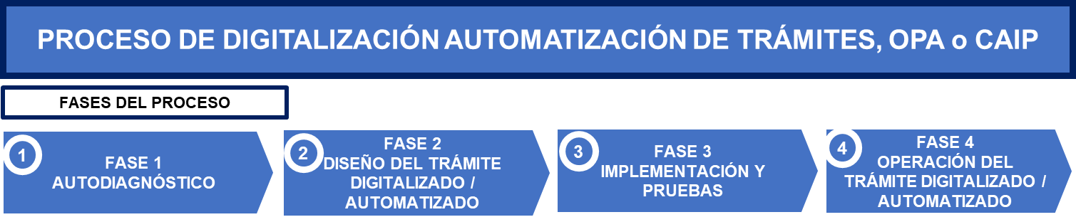

- Fase 1 - Autodiagnóstico
En la fase 1 se busca establecer la línea base de los trámites, es decir, contar con el inventario de trámites del sujeto obligado, e identificar la demanda de cada uno de ellos para priorizar y organizar grupos o bloques de trámites de acuerdo con lo establecido en el artículo 2.2.20.7 del Decreto 1078 de 2015 y de esta forma identificar cuáles trámites definir y aplicar los criterios de priorización de los trámites que se pretende debe digitalizar o automatizar según los plazos allí establecidos, y formular un plan de trabajo a alto nivel con relación a los trámites priorizados para su transformación.

- Fase 2 - Diseño del trámite, OPA y CAIP digitalizado / automatizado
En esta fase, para cada uno de los trámites priorizados para digitalizar o automatizar, se debe realizar un análisis de diferentes aspectos que impactan la operación del trámite, tales como los grupos de interés a los que va dirigido, los canales sobre los cuales se brindará el trámite, los resultados esperados, las reglas de negocio que afectan el trámite, las interacciones necesarias tanto internas como externas, el proceso asociado al trámite, los componentes, flujos de información, documentos y metadatos, así como también elaborar los requerimientos técnicos, realizar un análisis de viabilidad de su implementación, documentar la arquitectura del trámite y generar el plan de implementación para cada trámite. Así pues, mientras el plan de trabajo indica el orden en que se intervienen los trámites, el plan de implementación es particular de cada trámite intervenido, permitiendo poder trabajar de forma paralela de acuerdo con los recursos designados por el sujeto obligado.

- Fase 3 - Implementación del trámite, OPA y CAIP Digital / Automatizado
En esta fase se debe ejecutar el plan de implementación y realizar las acciones necesarias para materializar el trámite transformado, dichas acciones deben contemplar los elementos definidos en el modelo conceptual de digitalización y automatización de trámites, es decir, que la implementación del trámite transformado debe propender por hacer uso de los servicios ciudadanos digitales disponibles, dar cumplimiento al marco legal, regulatorio y normativo que aplique al trámite, garantizar la seguridad de la información, realizar el refinamiento y la gestión de los procesos asociados al trámite, implementar las integraciones con sistemas de gestión documental y otros sistemas de información tanto internos como externos, disponer de la infraestructura necesaria y validar que la implementación respete los Atributos de Calidad descritos en la sección: 2.5. del Anexo 5 de la Resolución 2893 de 2021 expedida por el MinTIC.

Además, respecto a la interacción con los usuarios se deben ejecutar los planes de capacitación o formación para desarrollar o fortalecer las competencias necesarias en los servidores públicos para facilitar la transición hacia la transformación digital del trámite.

- Fase 4 - Operación del trámite, OPA y CAIP
En esta fase el trámite digitalizado o automatizado entra en operación, sin embargo, es muy importante establecer los mecanismos para poder recolectar datos sobre la disponibilidad, eficiencia del trámite, uso, desempeño, ente otros, con el fin de identificar oportunidades de mejora y realizar una optimización frecuente del trámite digitalizado o automatizado.

Por último es necesario dar los atributos de calidad que se deben tener en cuenta desde los aspectos legales, procedimentales, organizacionales y técnicos, a fin de garantizar el cumplimiento de los niveles establecidos para cada uno de ellos. Se entiende por calidad el conjunto de características de un producto, trámite o servicio que satisface las necesidades de sus grupos de interés y es conforme a las especificaciones de diseño. El conjunto de atributos de calidad que el sujeto obligado debe acreditar para la digitalización o automatización de trámites en materia de accesibilidad, usabilidad, seguridad, disponibilidad, neutralidad e interoperabilidad, adicionales a las dispuestas en la Ley 1712 de 2014 , en la Resolución MinTIC 1519 de 2020 y en la Resolución MinTIC 2893 de 2020 , se determina en el anexo técnico del proyecto normativo.

B. Antecedentes y razones de oportunidad y conveniencia que justifican la expedición de los plazos para digitalizar y automatizar trámites.

Con el propósito de establecer plazos para que las autoridades públicas nacionales y territoriales digitalicen y automaticen sus trámites, El MinTIC ha desarrollado una metodología que combina métodos cuantitativos y cualitativos para la resolución de dos problemas: el primero, consiste en agrupar a las autoridades a partir del análisis de variables de caracterización de los municipios, autoridades públicas y de los trámites que ofrecen las mismas; y el segundo, consiste en determinar plazos diferenciales para cada grupo a partir del análisis de las actividades necesarias para automatizar y digitalizar trámites.

Para tal fin, el MinTIC ha abordado la metodología a partir de dos momentos: en un primer momento, se explican los aspectos teóricos más importantes de la metodología utilizada para agrupar a las autoridades públicas nacionales y territoriales, así como los resultados obtenidos; y en el segundo, se explica la metodología utilizada para determinar los plazos diferenciales para cada grupo, así como los resultados obtenidos.

Segmentación de las autoridades públicas
Teniendo en cuenta que en las autoridades territoriales existe heterogeneidad debido a la naturaleza de su misionalidad y a las características socioeconómicas propias de los municipios en donde se ubican, MinTIC diseñó e implementó una metodología para segmentarlas que está basada en el análisis de características socioeconómicas de los municipios, desempeño institucional de etas, y complejidad, demanda y eficiencia de los trámites que ofrecen las autoridades. En las siguientes subsecciones se explica el análisis implementado en cada caso.
  - Agrupación de municipios
El propósito de este análisis es encontrar grupos de manera que los municipios de un mismo grupo sean similares entre sí, pero diferentes a los municipios de otros grupos en términos de sus características socioeconómicas. Para tal fin, se han utilizado algoritmos de aprendizaje automático que se ocupan de resolver este tipo de problemas y son conocidos como algoritmos de agrupamiento (clustering). A continuación, se explican los principales aspectos teóricos de este tipo de algoritmos.
    - Algoritmos de agrupación
Antes de explicar en qué consiste un algoritmo de agrupación, se presentarán algunos de los aspectos teóricos más importantes para entenderlos.
Gráfico 1. Inteligencia artificial, aprendizaje automático y aprendizaje profundo
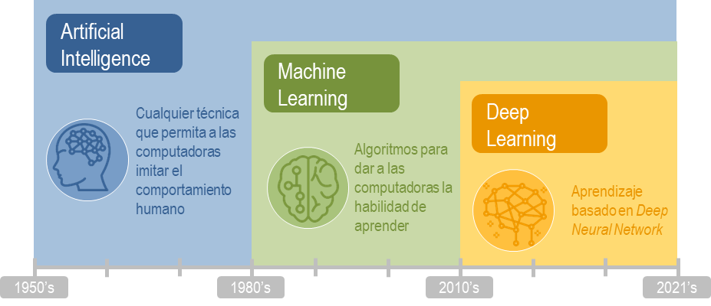
Fuente: Elaboración propia.
En el gráfico anterior se ilustra la relación jerárquica que existe entre inteligencia artificial - AI (por sus siglas en inglés, Artificial Intelligence), aprendizaje automático - ML (por sus siglas en inglés, Machine Learning) y aprendizaje profundo - DL (por sus siglas en inglés, Deep Learning), así como el momento del tiempo en el que surge cada concepto.
AI es un concepto más amplio que el de ML, se ocupa del uso de las computadoras para imitar las funciones cognitivas de los seres humanos. ML es una rama de AI que se centra en la capacidad de las computadoras para recibir un conjunto de datos y aprender por sí mismas, ajustando los algoritmos a medida que aprenden más sobre la información que están procesando. DL es un subconjunto de ML que se ocupa de modelar abstracciones de alto nivel a través de redes neuronales artificiales con múltiples capas ocultas. Una red neuronal artificial - ANN (por sus siglas en inglés, Artificial Neural Network) puede definirse como un modelo computacional de procesamiento de información, inspirado en los principios operativos de la red de neuronas del sistema nervioso biológico. Las redes neuronales biológicas - BNN (por sus siglas en inglés, Biological Neural Network) son redes de neuronas interconectadas por sinapsis para llevar a cabo funciones específicas cuando se activan. Así, una ANN también puede definirse como una red de neuronas artificiales inspirada biológicamente y configurada para realizar tareas específicas.
Gráfico 2. Tipos de algoritmos de machine learning
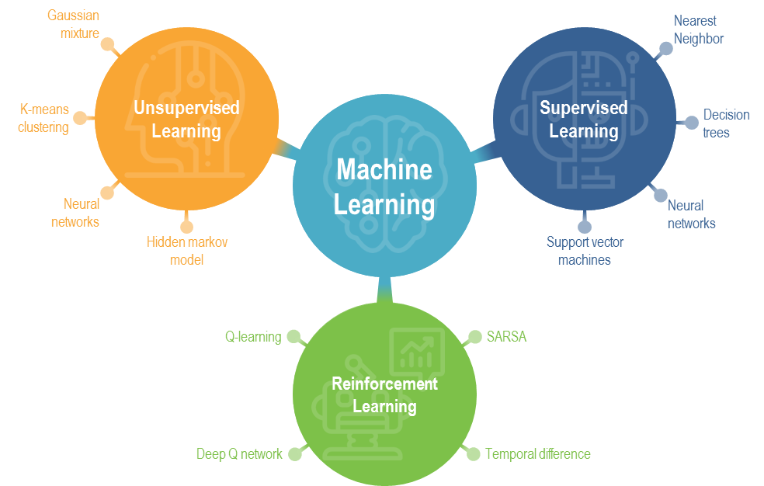
Fuente: Elaboración propia.
La metodología desarrollada e implementada en este trabajo se basa en técnicas de aprendizaje automático, razón por la cual vale la pena profundizar en su concepto, pero antes de hacerlo es conveniente empezar por otro concepto que es fundamental para ML: algoritmo. Un algoritmo es un conjunto de instrucciones ordenadas que permiten resolver un problema. En el campo del aprendizaje automático, los algoritmos toman datos y llevan a cabo tareas específicas para entregar respuestas de manera eficiente. Para tal fin, dichos algoritmos requieren ser entrenados para aprender cómo clasificar y procesar información, y su eficiencia y precisión dependen de la calidad del entrenamiento.
Ahora bien, el aprendizaje automático se define como una rama de la inteligencia artificial que se ocupa del diseño y desarrollo de algoritmos para dar a las computadoras la habilidad de aprender de los datos y mejorar con la experiencia. Según el mecanismo de aprendizaje, los algoritmos de ML pueden agruparse en tres categorías: aprendizaje supervisado, aprendizaje no supervisado y aprendizaje por refuerzo. En el gráfico 2 se presentan los tres tipos de algoritmos de ML junto con algunos ejemplos de cada uno.
Aprendizaje supervisado: este tipo de algoritmos busca deducir la función que más se ajuste al comportamiento de los datos a partir de una muestra determinada, en donde los valores de entrada y salida son conocidos. Aquí, los humanos actúan como un profesor que alimenta a la computadora con datos de entrenamiento que contienen predictores (datos de entrada) y también las respuestas correctas (datos de salida), a partir de lo cual la computadora debería poder aprender los patrones.
Así, un algoritmo de aprendizaje supervisado busca modelar relaciones y dependencias entre la salida de predicción objetivo y las características de entrada, de manera que se puedan predecir los valores de salida para los nuevos datos de entrada en función de las relaciones que aprendió de los conjuntos de datos anteriores.
Aprendizaje no supervisado: este tipo de algoritmos aprende de las observaciones y encuentra patrones y relaciones presentes en un conjunto de datos. A diferencia del aprendizaje supervisado, aquí no hay datos de salida para el entrenamiento ni tampoco un profesor, de hecho la computadora podría ser capaz de enseñar nuevas cosas luego de aprender patrones en los datos.
Este tipo de algoritmos es particularmente útil cuando los humanos no saben qué buscar en los datos. Los algoritmos de aprendizaje no supervisado detectan reglas, extraen patrones y resumen y agrupan los datos para ayudar a obtener información significativa.
Aprendizaje por refuerzo: este tipo de algoritmos tiene como propósito utilizar las observaciones recopiladas de la interacción con un entorno determinado para tomar decisiones que maximicen la recompensa o minimicen el riesgo. Aquí, el algoritmo es conocido como el agente y aprende continuamente acciones óptimas del entorno de manera iterativa, siguiendo el método de prueba y error. El agente es recompensado o penalizado con un punto por una respuesta correcta o incorrecta y, sobre la base de los puntos de recompensa logrados, el algoritmo se entrena a sí mismo. Una vez entrenado, el algoritmo está listo para predecir los nuevos datos que se le presentan.
Los algoritmos de aprendizaje supervisado se utilizan principalmente para resolver problemas de clasificación y regresión, los algoritmos de aprendizaje no supervisado para resolver problemas de agrupación y asociación, y los algoritmos de aprendizaje por refuerzo para resolver problemas de clasificación. A continuación, se describe brevemente en qué consiste cada uno de estos problemas:
Clasificación: aquí el objetivo es identificar a qué categoría pertenece una nueva observación, basándose en el entrenamiento con datos pasados. Un ejemplo de un problema de clasificación es la diferenciación entre correos electrónicos no deseados y los que no lo son.
Regresión: el objetivo de este análisis es predecir un valor para un conjunto de valores de entrada, basándose en el entrenamiento con datos pasados. Un ejemplo de un problema de regresión es la predicción del incremento del salario para los próximos años.
Asociación: el objetivo de este análisis es identificar patrones de asociación entre diferentes variables. Un ejemplo de un problema de asociación es qué tipo de servicios adicionales puede MinTIC ofrecer a una determinada autoridad pública, basándose en los servicios que ha demandado en el pasado o en los demandados por autoridades públicas con necesidades similares.
Agrupación: aquí el objetivo es organizar un conjunto de observaciones en subconjuntos conocidos como clusters. A la luz de algún conjunto de parámetros, las observaciones dentro de cada cluster son similares entre sí, pero diferentes a las que pertenecen a otros clusters. Un ejemplo de un problema de agrupación es cómo organizar a las autoridades públicas del país en grupos de autoridades similares.
Para agrupar a los municipios se utilizó un algoritmo de clustering que, de acuerdo con los descrito previamente, puede definirse como una técnica de aprendizaje no supervisado de machine learning para la agrupación de individuos a partir de su similitud (distancia) respecto de un conjunto de características (variables) pre-definidas.
Su objetivo es entonces, encontrar grupos de tal manera que los individuos de un mismo grupo (cluster) sean similares entre sí y diferentes de los individuos de otros grupos, tal y como se ilustra en el siguiente gráfico:

Gráfico 3. Clustering
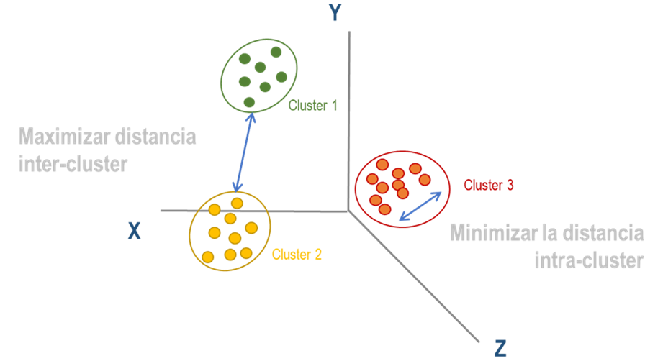
Fuente: Elaboración propia.

    - Implementación

Para segmentar a los municipios se utilizó el algoritmo k-medias, el cual permite dividir una población en K clusters o grupos a partir de la minimización de la variación total dentro de cada uno. La variación total se define dentro de cada grupo como la suma de los cuadrados de las distancias euclidianas entre cada elemento del grupo y el centroide K correspondiente, de la siguiente manera:
$V_{C_{K}}=\sum_{i=1}^{m}{{(x_{i}^{k}-μ_{k})}^{2}}$ (1.1)
Donde:
$V_{C_{K}}$, es la variación total del cluster $C_{K}$.
$x_{i}^{k}$, es el elemento $i$ que pertenece al cluster $k$
$m$, es el número total de elementos que pertenecen al cluster $k$
$μ_{k}$, representa el valor promedio de los $m$ elementos que conforman el cluster $k$

Así, cada observación de la población objetivo se va asignando a un cluster, minimizando iterativamente la suma de cuadrados.
Para implementar esta técnica se siguen los siguientes pasos:
- Especificar el número inicial de grupos ($k$) para iniciar el algoritmo,
- Escoger aleatoriamente $k$ elementos que van a representar los centroides para la primera iteración,
- Asignar cada observación al grupo cuyo centroide sea más cercano (de acuerdo con la distancia euclidiana),
- Recalcular para cada grupo el valor de su centroide, que corresponde al valor promedio del cluster,
- Minimizar iterativamente la suma de cuadrados de cada cluster, y repetir el proceso asignando nuevamente cada elemento de la población al centroide más cercano y recalculando el valor del centroide, hasta que la variación del centroide sea mínima o se cumpla la condición de salida establecida.

Variables y fuentes de datos
En la siguiente tabla se presentan las variables utilizadas para caracterizar a los 1,101 municipios de Colombia, así como la autoridad pública fuente de datos:

Tabla 1. Lista de variables
Variable | Fuente
Número de habitantes (población) | DANE
Valor de ingresos municipales | DNP
Porcentaje de hogares con acceso a internet | MinTIC
Puntaje en índice de desempeño institucional | Función Pública
Número de habitantes por km² (densidad poblacional) | DANE
Puntaje en índice de desempeño fiscal | DNP
Fuente: Elaboración propia.

A partir de estas variables, se implementó un algoritmo para determinar el número óptimo de grupos (clusters) para segmentar a los municipios, tal y como se explica a continuación.

Número óptimo de clusters
Tener una noción del número de clusters que mejor se adapta al conjunto de datos siempre será de gran relevancia para un análisis de este tipo. No existe un método exacto para determinar el número ideal de clusters en los cuales se debe dividir la población, sin embargo, se pueden emplear algunas técnicas que darán una idea de un número particular. En este caso particular, se utilizó el Índice de Dunn que es una métrica para evaluar algoritmos de clustering a partir de un conjunto de datos y que está definido por:

${DI}_{K}=\min_{1≤i≤K}\left\{\min_{1≤j≤K, j≠i}\left\{\frac{δ\left(X_{i},X_{j}\right)}{\max_{1≤k≤K}{∆\left(X_{k}\right)}}\right\}\right\}$ (1.2)

Donde,
${DI}_{K}$: Índice de Dunn para $K$ clusters
$δ\left(X_{i},X_{j}\right)$: distancia intercluster entre el cluster $X_{i}$ y el cluster $X_{j}$
$∆\left(X_{k}\right)$: distancia intracluster del cluster $X_{k}$

Un valor alto de este índice significa que la agrupación es óptima y viceversa. Por tanto, el objetivo es maximizar el valor del índice de Dunn, de esta forma se garantiza que la distancia entre clusters sea lo más grande posible y la separación dentro de cada cluster sea lo más pequeña posible.

Gráfico 4. Número óptimo de clusters
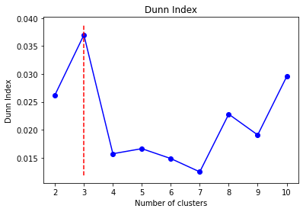
Fuente: Elaboración propia.

En el gráfico anterior, se ilustra el valor del índice de Dunn para diferentes valores de k. Como se puede observar, el valor de k que maximiza el valor del índice de Dunn es 3 y, por tanto, el número óptimo de grupos para segmentar a los 1,101 municipios de Colombia es 3.

Resultados
A partir del conjunto de datos de caracterización de municipios, el MinTIC implementó un algoritmo k-medias con 3 centroides cuyos resultados se resumen en el siguiente gráfico:

Gráfico 5. Agrupación de municipios
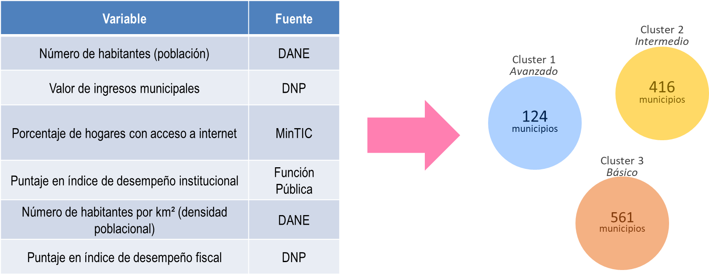
Fuente: Elaboración propia.

El cluster 1 está compuesto por 124 municipios, y corresponde al cluster más avanzado en términos de las variables utilizadas para la segmentación (tamaño de la población, ingresos municipales, acceso a internet, densidad poblacional, índice de desempeño institucional e índice de desempeño fiscal). El cluster 2 (nivel intermedio) está compuesto por 416 municipios y el cluster 3 por 561 municipios, y corresponde al cluster con condiciones más básicas en términos de las variables analizadas.

  - Agrupación de autoridades territoriales

La agrupación de autoridades territoriales se desarrolló en dos etapas: en la primera, se utilizó la agrupación de municipios obtenida en la sección anterior junto con la naturaleza jurídica de estas; y en la segunda, se analizaron variables de complejidad, demanda y eficiencia de los trámites para cada uno de los grupos de autoridades obtenidos en la primera fase. A continuación, se explica el procedimiento implementado en cada una de las dos etapas.

    - Etapa uno

Teniendo en cuenta que la misionalidad de las autoridades públicas determina el tipo de trámites y servicios que ofrecen a los ciudadanos, en esta primera etapa se hizo una agrupación de estas a partir de su naturaleza jurídica considerando el contexto en el que operan, es decir, la agrupación de los municipios derivada en la sección anterior.

Gráfico 6. Etapa 1 de agrupación de autoridades territoriales - grupo par
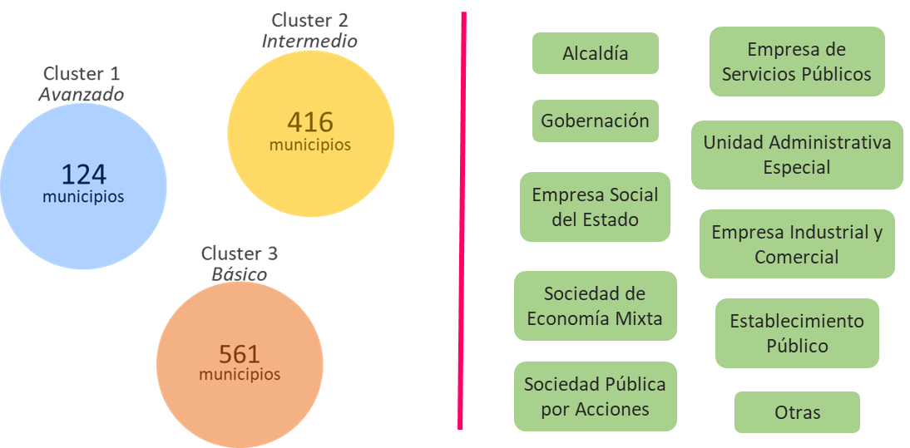
Fuente: Elaboración propia.

Esta misma agrupación es utilizada en la Medición del Desempeño Institucional que se desarrolla en el marco del Modelo Integrado de Planeación y Gestión, y es conocida como clasificación grupo par. Por lo anterior, y teniendo en cuenta que la Política de Gobierno Digital hace parte del Modelo Integrado de Planeación y Gestión, esta primera etapa de agrupación es equivalente a la clasificación grupo par.

    - Etapa dos

A partir de la agrupación de autoridades derivada de la primera etapa, se llevó a cabo un análisis descriptivo de variables de complejidad, demanda y eficiencia de los trámites a nivel de grupo. En la siguiente gráfica se ilustran las variables objeto de análisis:

Gráfico 7. Etapa 2 de agrupación de autoridades territoriales
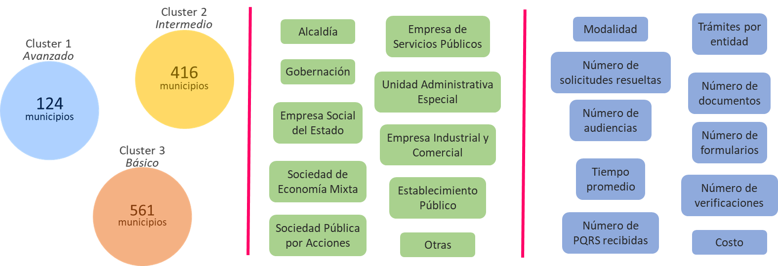
Fuente: Elaboración propia.

Las variables de caracterización de trámites fueron tomadas de los siguientes dos conjuntos de datos disponibles en el portal de datos abiertos https://www.datos.gov.co/, cuya fuente es el Sistema Único de Información de Trámites - SUIT:

- Datos de operación de Trámites y OPAs nacionales y territoriales: https://www.datos.gov.co/Funci-n-p-blica/Datos-de-operaci-n-de-Tr-mites-y-OPAs-nacionales-y/k7xp-z2d2
- Información general de los trámites u otros procedimientos y consultas de acceso a la información pública de las autoridades del orden nacional y territorial https://www.datos.gov.co/Funci-n-p-blica/Informaci-n-general-de-los-tr-mites-u-otros-proced/mntw-htj4

Como resultado de este análisis, se obtuvieron los siguientes tres grupos de autoridades:

Tabla 2. Grupos de autoridades territoriales
Grupo | Autoridades (según naturaleza jurídica) | Número de autoridades | Promedio de trámites | Desviación estándar de trámites | Mediana de trámites
1 | Alcaldía-Avanzado, Gobernaciones, Unidades Administrativas Especiales, Distrito Capital | 207 | 69.8 | 46 | 79
2 | Alcaldía-Básico, Alcaldía-Intermedio, Establecimientos Públicos-Avanzado, Empresas Industriales y Comerciales-Avanzado, Empresas Sociales del Estado-Avanzado, Sociedades de Economía Mixta-Avanzado, Empresas de Servicios Públicos-Avanzado, Instituciones Universitarias, Áreas Metropolitanas | 1289 | 37.5 | 30.9 | 32
3 | Empresas Sociales del Estado-Básico, Establecimientos Públicos-Básico, Empresas de Servicios Públicos-Básico, Empresas Sociales del Estado-Intermedio, Establecimientos Públicos-Intermedio, Empresas de Servicios Públicos-Intermedio, Instituciones Prestadoras de Servicios de Salud, Otras Autoridades Descentralizadas | 592 | 7.5 | 3.8 | 7
Fuente: Elaboración propia.

La siguiente tabla, presenta un resumen de las características de cada grupo de autoridades:

Tabla 3. Caracterización de los trámites de cada grupo de autoridades territoriales (valor promedio)
Grupo | Número de documentos | Número de formularios | Número de verificaciones | Número de audiencias | Tiempo de obtención (días) | Número de PQRD recibidas | Número total de solicitudes resueltas | Número de solicitudes resueltas presencial | Trámites con costo | Trámtites presenciales | Índice de Desempeño Institucional
1 | 340.9 | 18.8 | 175.7 | 210.8 | 1712.5 | 4603.9 | 153273.1 | 70891.3 | 11.5% | 75.2% | 75.1
2 | 145.9 | 2.9 | 86.6 | 122.9 | 517.0 | 129.8 | 22844.8 | 21818.2 | 7.5% | 92.0% | 58.9
3 | 34.4 | 0.3 | 21.9 | 18.3 | 22.1 | 20.6 | 19842.5 | 19489.6 | 3.6% | 95.8% | 50.3
Fuente: Elaboración propia.

Los grupos fueron determinados en función de las variables de caracterización de municipios, autoridades y trámites previamente descritas, de manera tal que el grupo 1 corresponde a las autoridades con mayor capacidad (índice de desempeño institucional, ingresos municipales, acceso a internet), demanda de trámites (PQRDs y solicitudes resueltas) y complejidad de trámites (cantidad de documentos, formularios, verificaciones y audiencias), mientras que el grupo 3 corresponde a las autoridades con menor capacidad, demanda y complejidad de trámites.

  - Agrupación de autoridades nacionales

Para la agrupación de autoridades nacionales se hizo un análisis de variables de complejidad, demanda y eficiencia de los trámites a nivel de naturaleza jurídica. Como resultado, se obtuvieron los siguientes tres grupos de autoridades:

Tabla 4. Grupos de autoridades nacionales
Grupo | Autoridades (según naturaleza jurídica) | Número de autoridades | Promedio del número de trámites | Desviación estándar del número de trámites | Mediana del número de trámites
1 | Departamentos Administrativos, Ministerios, Empresas Industriales y Comerciales del Estado, Sociedades de Economía Mixta, Institutos Científicos y Tecnológicos | 42 | 14.3 | 13.9 | 9
2 | Unidades Administrativas Especiales, Superintendencias, Agencias Estatales de Naturaleza Especial, Establecimientos Públicos, Empresas de Servicios Públicos | 75 | 12.7 | 16.6 | 7
3 | Empresas Sociales del Estado, Autoridades de Naturaleza Jurídica Especial, Otras Autoridades de la Rama Ejecutiva | 19 | 8.8 | 7.6 | 6
Fuente: Elaboración propia.

La siguiente tabla, presenta un resumen de las características de cada grupo de autoridades, en donde se puede observar que el grupo 1 corresponde a las autoridades con mayor demanda de trámites (PQRDs y solicitudes resueltas) y complejidad de trámites (cantidad de documentos, formularios, verificaciones y audiencias), mientras que el grupo 3 corresponde a las autoridades con menor demanda y complejidad de trámites:

Tabla 5. Caracterización de los trámites de cada grupo de autoridades nacionales (valor promedio)
Grupo | Número de documentos | Número de formularios | Número de verificaciones | Número de audiencias | Tiempo de obtención (días) | Número de PQRD recibidas | Número total de solicitudes resueltas | Número de solicitudes resueltas presencial | Trámites con costo | Trámtites presenciales | Índice de Desempeño Institucional
1 | 86.2 | 9.0 | 47.6 | 33.0 | 654.7 | 10132.6 | 1394391.2 | 84197.0 | 11.5% | 24.3% | 71.8
2 | 77.7 | 7.6 | 43.6 | 33.3 | 616.4 | 6395.7 | 713211.9 | 84979.7 | 15.0% | 27.9% | 80.0
3 | 57.5 | 4.3 | 36.1 | 21.8 | 279.3 | 55030.8 | 2003172.0 | 52728.2 | 37.0% | 26.4% | 49.3
Fuente: Elaboración propia.

Plazos diferenciales para la digitalización y automatización de trámites

A partir de la segmentación realizada en la sección anterior, el MinTIC diseñó e implementó una metodología que permite asignar a cada grupo de autoridades plazos diferenciales para la digitalización y automatización de sus trámites.
En las siguientes subsecciones se explican los detalles metodológicos, los resultados obtenidos y las condiciones que las autoridades deben tener en cuenta para la digitalización y automatización de sus trámites.

  - Estimación de tiempos para la digitalización y automatización de trámites

Con el propósito de estimar el tiempo que toma digitalizar trámites se llevó a cabo un ejercicio para determinar las actividades necesarias para lograrlo. Para tal fin, se conformó un equipo de expertos en la materia cuyos miembros hacen parte del equipo de MinTIC, y cuyo trabajo permitió identificar las siguientes fases y actividades requeridas para digitalización y automatización de trámites:

Tabla 6. Actividades para la digitalización/automatización de trámites
Fase | Subfase | Actividad
Fase 0. Documentación | Documentación | Documentar el proceso del trámite
Fase 1. Autodiagnóstico | Línea base | Obtener el inventario de trámites
 |  | Establecer y aplicar los criterios de priorización de trámites a digitalizar y/o automatizar
 |  | Aprobar la priorización de trámites a digitalizar/automatizar
 | Plan de trabajo | Realizar y actualizar plan de trabajo
Fase 2. Diseño | Digitalización / automatización del trámite | Identificar los grupos de interés relacionados con el trámite
 |  | Establecer canales digitales por los cuales se ofrecerá el trámite
 |  | Documentar modelo, reglas de negocio y resultados esperados (visualizar el trámite funcionado de manera digital/automatizado)
 |  | Identificar y analizar interacciones internas
 |  | Identificar y analizar interacciones externas
 |  | Analizar y rediseñar los procesos digitales el trámite
 |  | Identificar los componentes y flujos de información
 | Requerimientos Técnicos | Definir requerimientos del trámite a digitalizar
 |  | Establecer alcance y diseño de los sistemas para digitalizar/automatizar el trámite
 |  | Identificar si cuenta con sistemas de información que soportan los requerimientos para digitalizar / automatizar el trámite (actuales y nuevos)
 |  | Diseñar/refinar arquitectura del trámite a digitalizar/automatizar
 |  | Validar que la arquitectura de la autoridad soporta la arquitectura del trámite propuesta y definir ajustes
 |  | Elaborar plan de implementación
Fase 3. Implementación y pruebas | Implementación del trámite digital / automatizado | Implementar los componentes de software de acuerdo con el diseño y alcance establecidos
 |  | Adelantar actividades de contratación requeridas para la implementación de los componentes de software
 |  | Implementar los componentes de plataforma requeridos para la operación
 |  | Adelantar actividades de contratación requeridas para la implementación de los componentes de plataforma
 |  | Coordinar con las partes interesadas la implementación de lo requerido con procesos internos y/o con otras autoridades
 |  | Adelantar las actividades requeridas para la integración a Gov.co
 | Pruebas | Adelantar pruebas funcionales y no funcionales, y hacer los correspondientes ajustes
 | Producción | Desplegar la solución en producción
Fase 4. Operación | Operación del trámite digitalizado / automatizado | Monitorear y hacer control del trámite
 |  | Recolectar información de uso y desempeño en la operación del trámite
Fuente: Elaboración propia.

Luego, el MinTIC hizo un ejercicio de estimación del tiempo que toma realizar cada una de las actividades antes descritas, a partir de su conocimiento y experiencia en esta materia. Este ejercicio se hizo considerando dos escenarios: uno optimista y otro pesimista. En las siguientes dos tablas se resumen los resultados obtenidos para digitalización y automatización de trámites:

Tabla 7. Tiempos estimados de digitalización de un trámite para dos escenarios
Fase | Subfase | Actividad | Tiempo estimado (horas)
 |  |  | Escenario optimista | Escenario pesimista
Fase 0. Documentación | Documentación | Documentar el proceso del trámite | 320 | 480
Fase 1. Autodiagnóstico | Línea base | Obtener el inventario de trámites | 3 | 17
 |  | Establecer y aplicar los criterios de priorización de trámites a digitalizar | 18 | 38
 |  | Aprobar la priorización de trámites a digitalizar | 9 | 24
 | Plan de trabajo | Realizar y actualizar plan de trabajo | 13 | 34
Fase 2. Diseño | Digitalización del trámite | Identificar los grupos de interés relacionados con el trámite | 5 | 10
 |  | Establecer canales digitales por los cuales se ofrecerá el trámite | 6 | 13
 |  | Documentar modelo, reglas de negocio y resultados esperados (visualizar el trámite funcionado de manera digital) | 20 | 52
 |  | Identificar y analizar interacciones internas | 5 | 12
 |  | Identificar y analizar interacciones externas | 6 | 14
 |  | Analizar y rediseñar los procesos digitales el trámite | 15 | 38
 |  | Identificar los componentes y flujos de información | 8 | 22
 | Requerimientos Técnicos | Definir requerimientos del trámite a digitalizar | 6 | 16
 |  | Establecer alcance y diseño de los sistemas para digitalizar el trámite | 14 | 36
 |  | Identificar si cuenta con sistemas de información que soportan los requerimientos para digitalizar el trámite (actuales y nuevos) | 4 | 14
 |  | Diseñar/refinar arquitectura del trámite a digitalizar | 10 | 28
 |  | Validar que la arquitectura de la autoridad soporta la arquitectura del trámite propuesta y definir ajustes | 5 | 10
 |  | Elaborar plan de implementación | 11 | 28
Fase 3. Implementación y pruebas | Implementación del trámite digital | Implementar los componentes de software de acuerdo con el diseño y alcance establecidos | 82 | 400
 |  | Adelantar actividades de contratación requeridas para la implementación de los componentes de software | 140 | 320
 |  | Implementar los componentes de plataforma requeridos para la operación | 44 | 130
 |  | Adelantar actividades de contratación requeridas para la implementación de los componentes de plataforma | 140 | 320
 |  | Coordinar con las partes interesadas la implementación de lo requerido con procesos internos y/o con otras autoridades | 29 | 77
 |  | Adelantar las actividades requeridas para la integración a Gov.co | 28 | 74
 | Pruebas | Adelantar pruebas funcionales y no funcionales, y hacer los correspondientes ajustes | 74 | 152
 | Producción | Desplegar la solución en producción | 17 | 44
Fase 4. Operación | Operación del trámite digitalizado | Monitorear y hacer control del trámite | 52 | 146
 |  | Recolectar información de uso y desempeño en la operación del trámite | 18 | 76
Tiempo total en horas |  |  | 1099 | 2625
Tiempo total en meses |  |  | 6 | 15
Fuente: Elaboración propia.

Así, el tiempo estimado para digitalizar trámites es de 6 meses para un escenario optimista y 15 meses para un escenario pesimista.

Tabla 8. Tiempos estimados de automatización de un trámite para dos escenarios
Fase | Subfase | Actividad | Tiempo estimado (horas)
 |  |  | Escenario optimista | Escenario pesimista
Fase 1. Autodiagnóstico | Línea base | Revisar y ajustar los criterios de priorización de trámites a automatizar, a partir de los criterios establecidos para digitalizar | 6 | 18
 |  | Aprobar la priorización de trámites a automatizar | 9 | 26
 | Plan de trabajo | Realizar y actualizar plan de trabajo | 13 | 43
Fase 2. Diseño | Automatización del trámite | Documentar modelo, reglas de negocio y resultados esperados (visualizar el trámite funcionado de manera automatizada) | 20 | 52
 |  | Identificar y analizar interacciones internas | 11 | 34
 |  | Identificar y analizar interacciones externas | 8 | 28
 |  | Analizar y rediseñar los procesos automatizados del trámite | 16 | 65
 |  | Identificar los componentes y flujos de información | 6 | 24
 | Requerimientos Técnicos | Definir requerimientos del trámite a automatizar | 8 | 28
 |  | Establecer alcance y diseño de los sistemas para automatizar el trámite | 16 | 53
 |  | Identificar si cuenta con sistemas de información que soportan los requerimientos para automatizar el trámite (actuales y nuevos) | 6 | 22
 |  | Diseñar/refinar arquitectura del trámite a automatizar | 8 | 30
 |  | Validar que la arquitectura de la autoridad soporta la arquitectura del trámite propuesta y definir ajustes | 2 | 14
 |  | Elaborar plan de implementación | 12 | 38
Fase 3. Implementación y pruebas | Implementación del trámite automatizado | Implementar los componentes de software de acuerdo con el diseño y alcance establecidos | 142 | 600
 |  | Adelantar actividades de contratación requeridas para la implementación de los componentes de software | 140 | 320
 |  | Implementar los componentes de plataforma requeridos para la operación | 44 | 130
 |  | Adelantar actividades de contratación requeridas para la implementación de los componentes de plataforma | 140 | 320
 |  | Coordinar con las partes interesadas la implementación de lo requerido con procesos internos y/o con otras autoridades | 31 | 92
 |  | Adelantar las actividades requeridas para la integración a Gov.co | 8 | 16
 | Pruebas | Adelantar pruebas funcionales y no funcionales, y hacer los correspondientes ajustes | 36 | 82
 | Producción | Desplegar la solución en producción | 23 | 58
Fase 4. Operación | Operación del trámite digitalizado/automatizado | Monitorear y hacer control del trámite | 26 | 73
 |  | Recolectar información de uso y desempeño en la operación del trámite | 7 | 41
Tiempo total en horas |  |  | 737 | 2207
Tiempo total en meses |  |  | 4 | 13
Fuente: Elaboración propia.

Así, el tiempo estimado para automatizar un trámite digitalizado es de cuatro (4) meses para un escenario optimista y de trece (13) meses para un escenario pesimista. El tiempo total estimado para automatizar un trámite se obtiene agregando los tiempos de digitalización y automatización obtenidos, lo que da como resultado diez (10) meses para un escenario optimista y veintiocho (28) meses para un escenario pesimista.

  - Estimación de plazos diferenciales

A partir de los tiempos estimados para digitalizar y automatizar trámites en los dos escenarios analizados (pesimista y optimista), MinTIC diseñó e implementó un método de estimación de plazos diferenciales que asigna el menor plazo estimado (escenario optimista) al grupo de autoridades de mayor capacidad y potencial de impacto en términos de cantidad de usuarios de trámites, y el mayor plazo estimado (escenario pesimista) al grupo de autoridades de menor capacidad y potencial de impacto en términos de cantidad de usuarios de trámites. Adicionalmente, el método diseñado considera la cantidad de trámites (a mayor cantidad mayor plazo), tomando la mediana como medida de referencia para cada grupo.

Así, el plazo para cada grupo de autoridades $Τ_{g}$ está dado por las siguientes ecuaciones:

$S_{g}=\frac{1}{N_{g}K}\sum_{n=1}^{N_{g}}{\sum_{k=1}^{K}{\left(\frac{V_{n,k}-V_{kmin}}{V_{kmax}-V_{kmin}}\right)}}$ (2.1)
$t_{g}=\left(1-\frac{S_{g}-S_{min}}{S_{max}-S_{min}}\right)\left(t_{h}-t_{l}\right)+t_{l}$ (2.2)
${\tilde{Q}}_{g}=\frac{P_{g}{\left(r_{g}+1\right)}^{P_{g}}}{t_{g}}$ (2.3)
$Τ_{g}=\left\{\begin{aligned}\left\lfloor P_{g}\right\rfloor , si P_{g}-\left\lfloor P_{g}\right\rfloor <0.5 \\ \left\lceil P_{g}\right\rceil , en otro caso\end{aligned}\right.$ (2.4)

Donde,
$Τ_{g}$, plazo en meses para las autoridades del grupo $g$
$P_{g}$, plazo en meses (sin redondeo) para las autoridades del grupo $g$
${\tilde{Q}}_{g}$, mediana del número de trámites de las autoridades del grupo $g$
$r_{g}$, factor que representa la tasa de aprendizaje y la evolución tecnológica a través del tiempo del grupo $g$
$t_{g}$, tiempo en meses de digitalización/automatización para las autoridades del grupo $g$
$t_{h}$, tiempo en meses de digitalización/automatización de un trámite para un escenario pesimista
$t_{l}$, tiempo en meses de digitalización/automatización de un trámite para un escenario optimista
$S_{g}$, índice sintético para las autoridades que pertenecen al grupo $g$
$S_{min}$, valor más bajo del índice sintético
$S_{max}$, valor más alto del índice sintético
$N_{g}$, número de autoridades que pertenecen al grupo $g$
$K$, número de variables de caracterización de autoridades y sus trámites
$V_{n,k}$, valor de la variable $k$ para la autoridad $n$
$V_{kmin}$, valor más bajo de la variable $k$
$V_{kmax}$, valor más alto de la variable $k$

Nótese de la ecuación 2.3 que no hay una solución analítica para $P_{g}$, razón por la cual es necesario resolverla a través de métodos numéricos. Para tal fin, se calculó la derivada implícita de $P_{g}$ con respecto a ${\tilde{Q}}_{g}$de la siguiente manera:

$\frac{d}{d{\tilde{Q}}_{g}}\left[{\tilde{Q}}_{g}=\frac{P_{g}{\left(r_{g}+1\right)}^{P_{g}}}{t_{g}}\right]$
$1=\frac{{\left(r_{g}+1\right)}^{P_{g}}\ln\left(r_{g}+1\right)P_{g}\frac{dP_{g}}{d{\tilde{Q}}_{g}}}{t_{g}}+\frac{{\left(r_{g}+1\right)}^{P_{g}}\frac{dP_{g}}{d{\tilde{Q}}_{g}}}{t_{g}}$
$\frac{dP_{g}}{d{\tilde{Q}}_{g}}=\frac{t_{g}}{{\left(r_{g}+1\right)}^{P_{g}}\left(\ln\left(r_{g}+1\right)P_{g}+1\right)}$ (2.5)

Para resolver la ecuación diferencial 2.5 se utilizó el método de Runge-Kutta de cuarto orden -$RK4$, definido así:

$y_{i+1}=y_{i}+\frac{1}{6}h\left(k_{1}+2k_{2}+2k_{3}+k_{4}\right)$ (2.6)
Con condición inicial:
$\frac{dy}{dx}=f\left(x,y\right), y\left(x_{0}\right)=y_{0}$

Donde,
$k_{1}=f\left(x_{i},y_{i}\right)$
$k_{2}=f\left(x_{i}+\frac{1}{2}h,y_{i}+\frac{1}{2}k_{1}h\right)$
$k_{3}=f\left(x_{i}+\frac{1}{2}h,y_{i}+\frac{1}{2}k_{2}h\right)$
$k_{4}=f\left(x_{i}+h,y_{i}+k_{3}h\right)$
$h=\frac{x-x_{0}}{n}$
$n=$número de iteraciones

En la siguiente tabla, se presenta un resumen por grupo de autoridades nacionales y territoriales de las variables requeridas para estimar los plazos diferenciales para la digitalización y automatización de trámites.

Tabla 9. Resumen de variables requeridas para la estimación de plazos diferenciales
$$g$$ | Orden | $$N_{g}$$ | $$S_{g}$$ | $t_{g}$ (digitalización) | $t_{g}$ (automatización) | $${\tilde{Q}}_{g}$$ | $$r_{g}$$
Departamentos Administrativos, Ministerios, Empresas Industriales y Comerciales del Estado, Sociedades de Economía Mixta, Institutos Científicos y Tecnológicos | Nacional | 42 | 0.28761 | 6 | 10 | 9 | 0.1
Unidades Administrativas Especiales, Superintendencias, Agencias Estatales de Naturaleza Especial, Establecimientos Públicos, Empresas de Servicios Públicos | Nacional | 75 | 0.28078 | 8 | 13 | 7 | 0.1
Empresas Sociales del Estado, Autoridades de Naturaleza Jurídica Especial, Otras Autoridades de la Rama Ejecutiva | Nacional | 19 | 0.23445 | 15 | 28 | 6 | 0.1
Alcaldía-Avanzado, Gobernaciones, Unidades Administrativas Especiales, Distrito Capital | Territorial | 207 | 0.31927 | 6 | 10 | 79 | 0.1
Alcaldía-Básico, Alcaldía-Intermedio, Establecimientos Públicos-Avanzado, Empresas Industriales y Comerciales-Avanzado, Empresas Sociales del Estado-Avanzado, Sociedades de Economía Mixta-Avanzado, Empresas de Servicios Públicos-Avanzado, Instituciones Universitarias, Áreas Metropolitanas | Territorial | 1289 | 0.24201 | 12 | 22 | 32 | 0.1
Empresas Sociales del Estado-Básico, Establecimientos Públicos-Básico, Empresas de Servicios Públicos-Básico, Empresas Sociales del Estado-Intermedio, Establecimientos Públicos-Intermedio, Empresas de Servicios Públicos-Intermedio, Instituciones Prestadoras de Servicios de Salud, Otras Autoridades Descentralizadas | Territorial | 592 | 0.20060 | 15 | 28 | 7 | 0.1
Fuente: Elaboración propia.

En la siguiente gráfica, se ilustra la relación entre el plazo de cada grupo $P_{g}$ y la cantidad de trámites de cada grupo ${\tilde{Q}}_{g}$, definida por la ecuación 2.3:

Gráfico 8. Plazos diferenciales para la digitalización y automatización de trámites

Fuente: Elaboración propia.

A continuación, se presentan los plazos diferenciales obtenidos a través de esta metodología, los cuales fueron sometidos a un ejercicio de verificación por parte del equipo de expertos de la Dirección de Gobierno Digital del Ministerio de TIC, con el propósito de validar su coherencia.

  - Plazos y condiciones para la digitalización y automatización de trámites

Las siguientes, son las condiciones que las autoridades deben tener en cuenta para la implementación de los plazos para la digitalización y automatización de trámites:

- Los plazos se contarán a partir del 01 de enero del 2022.
- Las autoridades contarán con un término hasta el 31 de diciembre de 2020 para realizar las actividades de planeación requeridas para digitalizar y automatizar sus trámites.
- Las autoridades territoriales podrán solicitar ampliación de los plazos o modificación de los lineamientos de manera motivada. Para estas, los plazos aquí contenidos estarán sujetos a las condiciones de conectividad, infraestructura y tecnologías requeridas y a la disponibilidad de presupuesto.
- La digitalización y automatización en cada autoridad se llevará a cabo de manera gradual de la siguiente manera:
  - Bloque 1: 30% de los trámites de la autoridad (de mayor prioridad).
  - Bloque 2: 30% de los trámites de la autoridad (de prioridad intermedia)
  - Bloque 3: 40% de los trámites de la autoridad (de menor prioridad)
- Para determinar los trámites de cada uno de los 3 bloques, cada autoridad deberá adelantar un ejercicio de priorización de manera que el bloque 1 deberá incluir los trámites de mayor prioridad, el bloque 2 los trámites de prioridad intermedia y el bloque 3 los trámites de menor prioridad. El criterio para priorizar es el nivel de demanda del trámite en términos del número de solicitudes por año (a mayor demanda mayor prioridad).

A continuación, se presentan los plazos diferenciales de cada grupo de autoridades para digitalizar y automatizar sus trámites:

Tabla 10. Plazo límite para la digitalización de trámites - autoridades nacionales
Grupo de autoridades (según naturaleza jurídica) | Bloque 1: 30% de trámites | Bloque 1+2: 60% de trámites | Bloque 1+2+3: 100% de trámites
Departamentos Administrativos, Ministerios, Empresas Industriales y Comerciales del Estado, Sociedades de Economía Mixta, Institutos Científicos y Tecnológicos | 14 meses  (Hasta feb/2023) | 26 meses  (Hasta feb/2024) | 39 meses  (Hasta mar/2025)
Unidades Administrativas Especiales, Superintendencias, Agencias Estatales de Naturaleza Especial, Establecimientos Públicos, Empresas de Servicios Públicos | 15 meses  (Hasta mar/2023) | 27 meses  (Hasta mar/2024) | 41 meses  (Hasta may/2025)
Empresas Sociales del Estado, Autoridades de Naturaleza Jurídica Especial, Otras Autoridades de la Rama Ejecutiva | 22 meses  (Hasta oct/2023) | 39 meses  (Hasta mar/2025) | 57 meses  (Hasta sep/2026)
Fuente: Elaboración propia.

Tabla 11. Plazo límite para la digitalización y automatización de trámites - autoridades nacionales
Grupo de autoridades (según naturaleza jurídica) | Bloque 1: 30% de trámites | Bloque 1+2: 60% de trámites | Bloque 1+2+3: 100% de trámites
Departamentos Administrativos, Ministerios, Empresas Industriales y Comerciales del Estado, Sociedades de Economía Mixta, Institutos Científicos y Tecnológicos | 22 meses  (Hasta oct/2023) | 39 meses  (Hasta mar/2025) | 57 meses  (Hasta sep/2026)
Unidades Administrativas Especiales, Superintendencias, Agencias Estatales de Naturaleza Especial, Establecimientos Públicos, Empresas de Servicios Públicos | 23 meses  (Hasta nov/2023) | 40 meses  (Hasta abr/2025) | 58 meses  (Hasta oct/2026)
Empresas Sociales del Estado, Autoridades de Naturaleza Jurídica Especial, Otras Autoridades de la Rama Ejecutiva | 37 meses  (Hasta ene/2025) | 62 meses  (Hasta feb/2027) | 85 meses  (Hasta ene/2029)
Fuente: Elaboración propia.

Tabla 12. Plazo límite para la digitalización de trámites - autoridades territoriales
Grupo de autoridades (según naturaleza jurídica) | Bloque 1: 30% de trámites | Bloque 1+2: 60% de trámites | Bloque 1+2+3: 100% de trámites
Alcaldía-Avanzado, Gobernaciones, Unidades Administrativas Especiales, Distrito Capital | 77 meses  (Hasta may/2028) | 115 meses  (Hasta jul/2031) | 147 meses  (Hasta mar/2034)
Alcaldía-Básico, Alcaldía-Intermedio, Establecimientos Públicos-Avanzado, Empresas Industriales y Comerciales-Avanzado, Empresas Sociales del Estado-Avanzado, Sociedades de Economía Mixta-Avanzado, Empresas de Servicios Públicos-Avanzado, Instituciones Universitarias, Áreas Metropolitanas | 51 meses  (Hasta mar/2026) | 81 meses  (Hasta sep/2028) | 108 meses  (Hasta dic/2030)
Empresas Sociales del Estado-Básico, Establecimientos Públicos-Básico, Empresas de Servicios Públicos-Básico, Empresas Sociales del Estado-Intermedio, Establecimientos Públicos-Intermedio, Empresas de Servicios Públicos-Intermedio, Instituciones Prestadoras de Servicios de Salud, Otras Autoridades Descentralizadas | 26 meses  (Hasta feb/2024) | 44 meses  (Hasta ago/2025) | 63 meses  (Hasta mar/2027)
Fuente: Elaboración propia.

Tabla 13. Plazo límite para la digitalización y automatización de trámites - autoridades territoriales
Grupo de autoridades (según naturaleza jurídica) | Bloque 1: 30% de trámites | Bloque 1+2: 60% de trámites | Bloque 1+2+3: 100% de trámites
Alcaldía-Avanzado, Gobernaciones, Unidades Administrativas Especiales, Distrito Capital | 104 meses  (Hasta ago/2030) | 147 meses  (Hasta mar/2034) | 184 meses  (Hasta abr/2037)
Alcaldía-Básico, Alcaldía-Intermedio, Establecimientos Públicos-Avanzado, Empresas Industriales y Comerciales-Avanzado, Empresas Sociales del Estado-Avanzado, Sociedades de Economía Mixta-Avanzado, Empresas de Servicios Públicos-Avanzado, Instituciones Universitarias, Áreas Metropolitanas | 71 meses  (Hasta nov/2027) | 107 meses  (Hasta nov/2030) | 138 meses  (Hasta jun/2033)
Empresas Sociales del Estado-Básico, Establecimientos Públicos-Básico, Empresas de Servicios Públicos-Básico, Empresas Sociales del Estado-Intermedio, Establecimientos Públicos-Intermedio, Empresas de Servicios Públicos-Intermedio, Instituciones Prestadoras de Servicios de Salud, Otras Autoridades Descentralizadas | 42 meses  (Hasta jun/2025) | 68 meses  (Hasta ago/2027) | 93 meses  (Hasta sep/2029)
Fuente: Elaboración propia.
A manera de conclusión el MinTICdeterminó que:

- Establecer plazos diferenciales para que las autoridades digitalicen y automaticen sus trámites implica resolver dos problemas: el primero, consiste en agrupar a las autoridades a partir de sus características; y el segundo, consiste en determinar plazos diferenciales para cada grupo de autoridades.
- La agrupación de autoridades se basó en el análisis de las características socioeconómicas de los municipios, desempeño institucional de estas, y complejidad, demanda y eficiencia de los trámites que ofrecen. Como resultado, tanto las autoridades nacionales como las autoridades territoriales se organizaron en 3 grupos.
- La definición de plazos para cada grupo de autoridades se basó en el análisis de las actividades requeridas para digitalizar y automatizar trámites en dos escenarios: uno optimista y otro pesimista.
- El tiempo estimado para digitalizar un trámite es de seis (6) meses para un escenario optimista y quince (15) meses para un escenario pesimista.
- El tiempo estimado para automatizar un trámite digitalizado es de cuatro (4) meses para un escenario optimista y trece (13) meses para un escenario pesimista. El tiempo total estimado para automatizar un trámite se obtiene agregando los tiempos de digitalización y automatización obtenidos, lo que da como resultado diez (10) meses para un escenario optimista y veintiocho (28) meses para un escenario pesimista.
- La metodología desarrollada permite asignar plazos diferenciales a cada grupo de autoridades en función de la cantidad de trámites y de su capacidad y potencial de impacto en términos de cantidad de usuarios.
- La digitalización y automatización se llevará a cabo de manera gradual en 3 bloques de trámites del 30%, 30% y 40% respectivamente, que serán determinados por cada autoridad a partir de un ejercicio de priorización basado en la demanda.

Por lo anterior, con el fin de reglamentar las disposiciones antitrámites a que se refieren los artículos 3, 5 y 6 de la ley 2052 de 2020, a través del establecimiento de lineamientos y estándares técnicos transversales para la digitalización y automatización de los trámites, con el fin de facilitar, agilizar y garantizar el acceso al ejercicio de los derechos de las personas y el cumplimiento de sus obligaciones, se expide el proyecto normativo.

- AMBITO DE APLICACIÓN Y SUJETOS A QUIENES VA DIRIGIDO

Serán sujetos obligados las autoridades de la Rama Ejecutiva del nivel nacional y territorial y los particulares que cumplan funciones públicas y/o administrativas.
3. VIABILIDAD JURÍDICA
(Por favor desarrolle cada uno de los siguientes puntos)

3.1 Análisis de las normas que otorgan la competencia para la expedición del proyecto normativo

La Constitución Política en su artículo 2° establece como uno de los fines esenciales del Estado “(…) servir a la comunidad, promover la prosperidad general y garantizar la efectividad de los principios, derechos y deberes consagrados en la Constitución (…)”. Así mismo, en el numeral 11 del artículo 189 señala que corresponde al Presidente de la República como Jefe de Estado, Jefe del Gobierno y Suprema Autoridad Administrativa (…) “Ejercer la potestad reglamentaria, mediante la expedición de los decretos, resoluciones y ordenes necesarios para la cumplida ejecución de las leyes”

Por disposición del artículo 3 de la Ley 2052 de 2020 “El Gobierno Nacional, definirá los siguientes conceptos: Automatización, Digitalización, Cadena de trámites, Estampilla electrónica, Formulario único, Interoperabilidad, Racionalización de trámites, Registros públicos y Trámite”. Ante lo anterior, surge la necesidad de establecer tales definiciones.

Por mandato del artículo 5 de la Ley 2052 de 2020 las autoridades pertenecientes a la rama ejecutiva del nivel nacional y territorial, así como a los particulares que cumplan funciones públicas y/o administrativas, deben automatizar y digitalizar la gestión interna de los trámites que adelanten siguiendo los lineamientos y criterios establecidos por el Departamento Administrativo de la Función Pública y el Ministerio de Tecnologías de la información y las Comunicaciones.

Según el artículo 6 de la Ley 2052 de 2020 los trámites que se creen deberán realizarse totalmente en línea y, para los trámites existentes antes de la entrada en vigor de dicha ley y que no puedan realizarse totalmente en línea, se determinarán los plazos y condiciones por parte del Ministerio de Tecnologías de la información y las Comunicaciones.

Para la determinación de los lineamientos, plazos y condiciones se deben interpretar y aplicar diversos elementos y segmentos que permiten reconocer y resolver las inequidades territoriales en materia de infraestructura tecnológica y de conectividad.

Por lo anterior, se requiere expedir los lineamientos, plazos y condiciones para la digitalización y automatización de trámites.

3.2 Vigencia de la ley o norma reglamentada o desarrollada

Las disposiciones contenidas en los artículos 3, 5 y 6 de la Ley 2052 de 2020, por medio de la cual se establecen disposiciones transversales a la rama ejecutiva del nivel nacional y territorial y a los particulares que cumplan funciones públicas y/o administrativas en relación con la racionalización de trámites y se dictan otras disposiciones, se encuentran vigente.

3.3. Disposiciones derogadas, subrogadas, modificadas, adicionadas o sustituidas

El proyecto normativo adiciona el Título 20 de la Parte 2 del Libro 2 del Decreto Único Reglamentario del sector de Tecnologías de la Información y las Comunicaciones, Decreto 1078 de 2015, para reglamentar los artículos 3, 5 y 6 de la Ley 2052 de 2020, estableciendo los lineamientos, plazos y condiciones para la automatización y digitalización de trámites.

3.4 Revisión y análisis de la jurisprudencia que tenga impacto o sea relevante para la expedición del proyecto normativo (órganos de cierre de cada jurisdicción)

No existen decisiones judiciales de los órganos de cierre de cada jurisdicción que puedan tener impacto o ser relevantes para la expedición del acto administrativo.

3.5 Circunstancias jurídicas adicionales

No existe ninguna otra circunstancia jurídica que deba ser atendida al ser relevante para la expedición del acto.

- IMPACTO ECONÓMICO (Si se requiere)
(Por favor señale el costo o ahorro de la implementación del acto administrativo)

La expedición del proyecto por el cual se adiciona el Ttulo 20 de la Parte 2 del Libro 2 del Decreto Único Reglamentario del sector de Tecnologías de la Información y las Comunicaciones, Decreto 1078 de 2015, para reglamentar los artículos 3, 5 y 6 de la Ley 2052 de 2020, estableciendo los conceptos, lineamientos, plazos, condiciones para la automatización y digitalización de trámites y su realización en linea, no representa una erogación económica adicional a la que vienen haciendo las autoridades para mantener sus inversiones en software, hardware y servicios, antes bien, se espera que en el mediano plazo se logren unos ahorros en estos rubros.
- VIABILIDAD O DISPONIBILIDAD PRESUPUESTAL (Si se requiere)
(Por favor indique si cuenta con los recursos presupuestales disponibles para la implementación del proyecto normativo)
El proyecto de decreto no representa nuevas disponibilidades presupuestales a las ya dispuestas en el marco de la política de gobierno digital.

- IMPACTO MEDIOAMBIENTAL O SOBRE EL PATRIMONIO CULTURAL DE LA NACIÓN (Si se requiere)
(Por favor indique el proyecto normativo tiene impacto sobre el medio ambiente o el Patrimonio cultural de la Nación)

El proyecto normativo bajo análisis no tendrá impacto sobre el medio ambiente, como tampoco sobre el patrimonio cultural de la Nación.

- ESTUDIOS TÉCNICOS QUE SUSTENTEN EL PROYECTO NORMATIVO (Si cuenta con ellos)
Metodología de plazos para la digitalización y automatización de trámites – Anexo a la memoria justificativa del proyecto
Anexo técnico para la digitalización y automatización de trámites.
ANEXOS:
Certificación de cumplimiento de requisitos de consulta, publicidad y de incorporación en la agenda regulatoria  (Firmada por el servidor público competente –autoridad originadora) |  | X
Concepto(s) de Ministerio de Comercio, Industria y Turismo  (Cuando se trate de un proyecto de reglamento técnico o de procedimientos de evaluación de conformidad) |  | (Marque con una x)
Informe de observaciones y respuestas  (Análisis del informe con la evaluación de las observaciones de los ciudadanos y grupos de interés sobre el proyecto normativo) |  | X
Concepto de Abogacía de la Competencia de la Superintendencia de Industria y Comercio  (Cuando los proyectos normativos tengan incidencia en la libre competencia de los mercados) |  | (Marque con una x)
Concepto de aprobación nuevos trámites del Departamento Administrativo de la Función Pública  (Cuando el proyecto normativo adopte o modifique un trámite) |  | (Marque con una x)
Otro  (Cualquier otro aspecto que la autoridad originadora de la norma considere relevante o de importancia) |  | (Marque con una x)

Aprobó:

AURA MARÍA CIFUENTES
Directora de Gobierno Digital

MANUEL DOMINGO ABELLO ÁLVAREZ
Director Jurídico

Elaboró: Marco Emilio Sánchez Acevedo Abogado Equipo de Política Dirección de Gobierno Digital
Arlington Fonseca Lemus - Equipo de Política Dirección de Gobierno Digital
Juan Pablo Salazar Hoyos - Equipo de Política Dirección de Gobierno Digital
Jairo Alberto Riascos Muñoz - Equipo Técnico de Gobierno Digital
Samuel Antonio Peña Navarro - Equipo Técnico de Gobierno Digital
Francisco Javier Moreno Bustos - Equipo Técnico de Gobierno Digital

Revisó:

Aura Maria Cifuentes Gallo – Directora de Gobierno Digital
Margarita Ricardo - Asesor Despacho Viceministerio de Transformación Digital
Luis Leonardo Monguí Rojas – Coordinador GIT de Doctrina y Seguridad Jurídica
Vanessa Gallego – Abogada Dirección Jurídica MinTIC

Aprobó: Germán Rueda – Viceministro de Transformación Digital

El número de entidades de cada grupo puede variar en función la creación o liquidación de entidades, o de la creación o supresión de los trámites de las entidades en el Sistema Único de Información de Trámites - SUIT.
El número de entidades de cada grupo puede variar en función la creación o liquidación de entidades, o de la creación o supresión de los trámites de las entidades en el Sistema Único de Información de Trámites - SUIT.
Para obtener el tiempo estimado en meses, se consideraron meses de 22 días y días de ocho horas.
Para obtener el tiempo estimado en meses, se consideraron meses de 22 días y días de ocho horas.

